МУ «Комитет по образованию Администрации г. Улан-Удэ»
Муниципальное автономное дошкольное образовательное учреждение
детский сад №64 «Колокольчик» комбинированного вида г. Улан-Удэ
670013, г. Улан-Удэ, ул. Ключевская, 18А
телефон: 43-73-41 e-mail: 64-mdou@mail.ru
Утверждаю
заведующий МАДОУ
Детский сад № 64 «Колокольчик»
_______________О.В Мироненко
«___» _____________2020г.

ПЛАН МЕРОПРИЯТИЙ
по безопасности дорожного движения
на 2020-2021 учебный год
МАДОУ детский сад № 64 «Колокольчик»

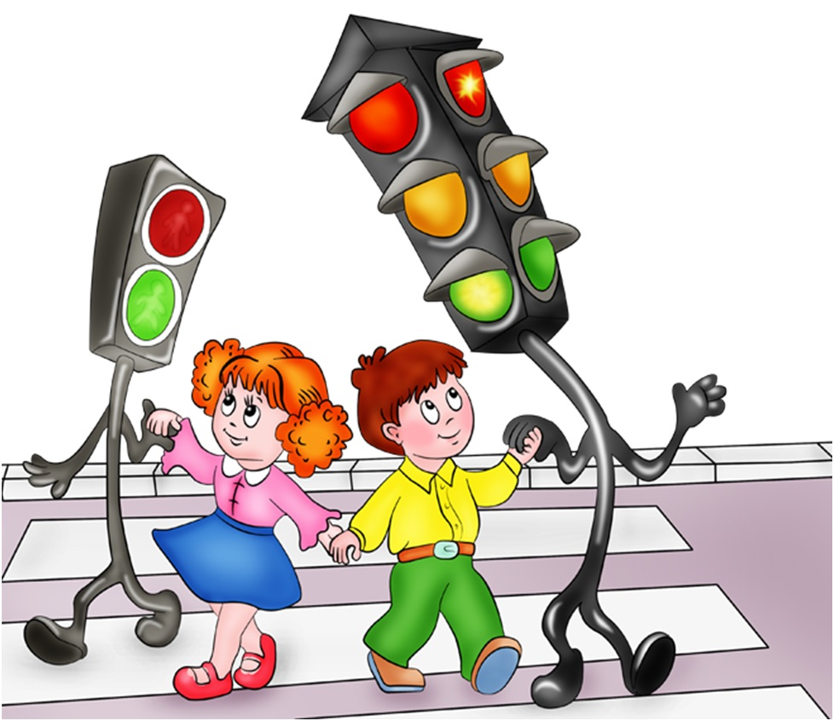

Улан – Удэ
2020г.

Основные направления работы
по безопасности детского дорожно - транспортного травматизма

Цели и задачи работы по профилактике ПДД:
1.Сохранение жизни и здоровья детей.
2.Создание необходимых условий для обеспечения непрерывного воспитательного процесса в области безопасности дорожного движения.
3.Создание у детей стереотипов безопасного поведения на улице.
4.Обучение основам транспортной культуры.
5.Привлечение внимания общественности к проблеме безопасности на дороге.

Ожидаемый результат:
1.Совершенствование профилактической работы по ПДД в детском саду;
2.Формирование навыков правильного поведения детей;
3.Предотвращение детского дорожно-транспортного травматизма.

Направление деятельности:
1.Познавательные игры;
2.Конкурсы рисунков;
3.Создание развивающей среды в группах по ПДД;
4.Встреча с инспектором ГИБДД;
5.Профилактическая работа с родителями (законными представителями).

Организационная работа:
1.Обновление уголков безопасности;
2.Организация проведения открытых занятий и развивающих мероприятий по ПДД;
3.Организация проведения игровых и обучающих программ по ПДД.
Инструктивно - методическая работа:
1.Проведение совещаний для педагогов, родителей по ПДД;
2.Разработка методических рекомендаций;
3.Обновление инструкций по проведению инструктажа с детьми о безопасности дорожного движения.
Массовая работа:
- Проведение конкурсов, праздников, соревнований по ПДД;
- Конкурсы рисунков.

БЛОК: «Работа с детьми»

№ | Мероприятие | Сроки проведения | Ответственный
1. | Тема: Введение в ПДД  1.Оформление стенда для родителей по профилактике дорожно-транспортного травматизма.  2.Оформление выставки методических пособий для организации работы с детьми по изучению правил дорожного движения.  3. Развлечение на тему: «Азбука безопасности».  4. Викторина «Дорожная азбука».  5.Консультация для воспитателей на тему «Воспитание у детей навыков безопасного поведения на улицах и дорогах». | Сентябрь | Воспитатели
2. | Тема: «Знакомство с улицей»  1. Беседа с детьми на тему «Где и как  переходить улицу».  2. Выставка детских рисунков «Что о безопасности узнали, то в рисунках рассказали».  3. Просмотр видеофильма «Детям о правилах дорожного движения».  4. Экскурсии и целевые прогулки с детьми:  - по улицам (виды транспорта);  - к перекрестку (пешеходный переход);  - к остановке пассажирского транспорта. | Октябрь | Воспитатели  Музыкальный руководитель
3. | Тема: «Как вести себя на улице»  1. Общее родительское собрание с инспектором ГИБДД (рассказ о правилах перевозки ребенка).  2. Обыгрывание ситуаций «Как вести себя, если…»  3.Чтение художественной литературы, рассматривание картин, иллюстраций, заучивание стихов о ПДД.  4.Сюжетно-ролевая игра «Мы по улице идём».  5.Подготовка детей к участию в конкурсе «Светофор- наш лучший друг». | Ноябрь | Воспитатели
4. | Тема: «Мы – пешеходы»  1. Спортивное развлечение на улице «Зимние забавы».  2. Просмотр мультфильмов «Медвежонок на дороге», «Лунтик учит правила», «Зай и Чик», «Зимние приключения зебрёнка» и т.д.  3. Игры – ситуации на тему «Мы – пешеходы».  4. Отгадывание загадок по ПДД, обыгрывание ситуаций на дороге.  5. Выставка творческих работ по ПДД «Зимняя дорога и Мы». | Декабрь | Воспитатели
5. | Тема: «Мы – пассажиры»  1.Прогулка на остановку, наблюдение за транспортом, за пассажирами (старшая и подготовительная группы).  2.Просмотр мультфильма «Аркадий Паровозов спешит на помощь – опасные игры зимой».  3.Познавательная игра – КВН «Добрый путь» (подготовительная группа).  4. Беседа «Как вести себя в общественном транспорте».  5. Рассматривание иллюстраций, обсуждение различных ситуаций поведения пассажиров. | Январь | Воспитатели
6. | Тема: «Нужно слушаться без спора указаний светофора»  1. Выставка рисунков «Мой друг - светофор».  2. Просмотр мультфильмов: «Дядя Стёпа», «Озорная семейка – Правила движения (из мультфильма «Белка и Стрелка: Озорная семейка»). Обучающая серия мультфильма про машинки «Робокар Поли – ПДД» - ПЕРЕБЕГАТЬ ДОРОГУ ОПАСНО!  3. Музыкальное развлечение «В страну Светофорию».  4. Чтение художественной литературы, рассматривание картин, иллюстраций, заучивание стихов про светофор.  5. Дидактические игры: «Собери светофор», «Машины и светофор», «Укрась улицу» и др. | Февраль | Воспитатели  Музыкальный руководитель
7. | Тема: Мы – будущие водители»  1. Знакомство с дорожными знаками. Рассказать о труде водителя дорожного движения. Беседа о транспорте. Какие бывают машины.  2. Дидактическая игра «Четвёртый лишний».  3. Самостоятельная игровая деятельность: игры в группе «Построим улицу».  4. Рассматривание и раскрашивание изображений различных транспортных средств.  5. Аппликация «Транспорт». | Март | Воспитатели
8. | Тема: «Где можно играть»  1. Просмотр видеофильма «Детям о ПДД».  2. Музыкально-спортивный праздник «Азбука дорожного движения».  3. Литературный калейдоскоп «Красный, жёлтый, зелёный».  4. Выставка детских рисунков « Дорога не место для игр».  5. Сюжетно-ролевая игра «Улица». | Апрель | Воспитатели  Музыкальный руководитель
9. | Тема: «Мы соблюдаем правила дорожного движения»  1. Родительское собрание на тему: «Правила безопасного поведения на дорогах для пешеходов. Водители и пешеходы, двигайтесь навстречу безопасности (по группам).  2. Просмотр мультфильмов Смешарики «Азбука безопасности».  3.Составление детьми рассказов «Что я видел на улице, когда шёл (ехал) в детский сад. | Май | Воспитатели

План образовательной деятельности на лето
ПДД (по модулям)

Модуль «Приключение Желтого автобуса» (для детей 3-4 лет).
Тема 1. «Я и мои друзья».
Представление о транспорте, его назначении. Виды транспорта: легковой, грузовой.
Тема 2. Автобус сломался.
Представления об автомобиле и его деталях.
Тема 3. Автобус заблудился.
Понятия: «дорога», « тротуар», «улица».
Тема 4. Водитель и автобус.
Знакомство с профессией «водитель» (шофер).
Тема 5. Целевая прогулка к автобусной остановке.
Знакомство с местом ожидания транспорта.
Тема 6. Интегрированное НОД « В гости к колобку»
Представление о светофоре, его назначении. Сигналы светофора.
Итоговое развлечение: «Желтый автобус»
Представление о дороге, транспорте. Элементарные навыки поведения на дороге.

Модуль «Лунтик в гостях у ребят» (для детей 4-5 лет).
Раздел «Транспорт»
Тема 1. Путешествие Лунтика на автомобиле.
Виды транспорта. Сходства и различия. Опасность перехода перед близко идущим транспортом.
Тема 2. Машины спешат на помощь Лунтику.
Транспорт специального назначения: «Скорая помощь», «Полиция», «Пожарная». Телефонные номера служб.
Тема 3. Знакомство с экипажем ДПС ОГИБДД
Проблесковый маячок, сирена, рация, громкоговоритель. Форма инспектора: фуражка, светоотражающий жилет, жезл, свисток и др. атрибуты. Беседа с инспектором.
Тема 4. Как починить машину Лунтика?
Работа автомастерской, слесаря. Назначение частей машины.
Тема 5. Оформление альбома о транспорте для Лунтика.
История возникновения транспорта. Виды пассажирского транспорта: автобус, трамвай, маршрутное такси, троллейбус. Грузовой транспорт, специальный транспорт.
Итоговое развлечение: «Авторалли с Помехой».
Виды транспорта. Правила безопасности с автомобилем. Правила поведения в легковом и пассажирском транспорте.
Раздел июля «Улицы нашего города»
Тема 1. «Давайте жить дружно!»
Виды транспорта. Кто и когда изобрел автомобиль. Правила поведения в общественном транспорте.
Тема 2. «Лунтик - пассажир».
Понятия: «улица», «дорога», «проезжая часть», «транспорт». Правила поведения для пассажиров.
Тема 3. «Лунтик – пешеход».
Понятия «улица», «тротуар», «пешеходный переход: наземный и подземный». Назначение тротуаров. Правила поведения на улице города.
Тема 4. Целевая прогулка «Улицы нашего города».
Ориентировка в пространстве города.
Тема 5. Быть примерным пассажиром разрешается.
Правила поведения пассажира при посадке, поездке и выхода из транспорта. Дорожный знак «Место стоянки автобуса».
Итоговое мероприятие: театральная постановка «Лунтик идет в гости» (см. приложение и видео). Закрепление знаний ПДД
Раздел августа «Светофор и дорожные знаки»
Тема 1. «Лунтик знакомит со Светофором»
Сигналы светофора. На какой сигнал светофора переходить улицу?
Тема 2. «Веселое путешествие с Лунтиком».
Сигналы светофора. Пешеходный переход. Где нужно играть? Почему герой попал в беду?
Тема 3. « В мире дорожных знаков».
Правила перехода улиц. Что такое дорожные знаки? Дорожные знаки: «Пешеходный переход», «Пункт питания», «Пункт медицинской помощи», «Осторожно, дети!», «Наземный переход», «Подземный переход».
Тема 4. Где появился первый велосипед?
История создания велосипеда. Беседа инспектора ОГИБДД с детьми (в зале) Правила безопасности велосипедиста (просмотр обучающего видеоролика).
Тема 5. Целевая прогулка к перекрестку.
Знакомство с перекрестком, дорожными знаками и правилами дорожного движения.
Итоговое мероприятие: «Спортивное развлечение-викторина с Машей» по ПДД с участием родителей и приглашением инспектора ГИБДД.

Модуль « Дорожная азбука с Машей» (для детей 5- 6 лет)
Раздел июня «Транспорт»
Тема 1. В беде выручают и людям помогают.
Основные виды транспорта специального назначения.
Тема 2. Что? Где? Откуда?
Работа с энциклопедией «Транспорт». История развития транспорта. Различия и сходства старинного и современного транспорта. Правила дорожного движения.
Тема 3. Мы, едем, едем…
Элементы дороги. Виды транспортных средств. Средства регулирования дорожного движения: светофор, регулировщик, дорожные знаки. Правила нахождения около машин.
Тема 4. Где появился первый велосипед?
История создания велосипеда. Беседа инспектора ОГИБДД с детьми (в зале) Правила безопасности велосипедиста (просмотр обучающего видеоролика).
Тема 5. Ремонтная мастерская Маши. Конструирование транспорта.
Тема 6. Маша на дороге. Игровая деятельность с макетом «Дорога». Встречное движение. Движение по разметке дороги.
Итоговое мероприятие: конкурс рисунков на асфальте «На улице нашей машины». Виды транспорта: наземный, водный, воздушный. Правила поведения в пассажирском транспорте.
Раздел июля «Улицы нашего города»
Тема 1. Участники дорожного движения.
Элементы дороги. Правила перехода проезжей части в предложенных ситуациях.
Тема 2. Улица разговаривает с Машей.
Предупреждающие знаки: «Пешеходный переход», «Дети», «Двустороннее движение», «Дорожные работы».
Тема 3. Игровая деятельность «Маша на перекрестке».
Виды перекрестков. Дорожные знаки «Светофор», «Пешеходный переход». Правила пересечения регулируемого перекрестка.
Тема 4. Как появляются опасные ситуации.
Правила безопасного поведения на улице. Решение проблемных ситуаций. Культура поведения на улицах города.
Тема 5. Викторина «Умники и умницы».
Закрепление знаний детей об участниках дорожного движения, правилах поведения во дворе, перекрестках.
Тема 6. Практическое занятие «Маленький шофер» на макете «Дорога».
Закрепление правил поведения в транспорте в игре, умение действовать по сигналу.
Итоговое мероприятие: Общее родительское собрание и театральная постановка для детей и их родителей «Лунтик идет в гости». Закрепление знаний ПДД
Раздел августа «Светофор и дорожные знаки»
Тема 1.Сочинение сказки «Приключение Маши и Светофорика»
Устройство светофора. Назначение. Почему выбраны зеленый, красный, желтый цвета для сигналов светофора.
Тема 2. «Два братца – Светофоры».
Проезжая часть. Тротуар. Светофор для пешехода. Светофор для транспорта.
Тема 3. Что будет, если исчезнут дорожные знаки?
Запрещающие знаки: «Движение пешеходов запрещено», «Движение на велосипедах запрещено», «Въезд запрещен».
Тема 4. Знаки мы дорожные, и совсем несложные.
Запрещающие, разрешающие, знаки особого приоритета, знаки сервиса.
Тема 5. Работа в мастерской с Машей.
Создание необычного дорожного знака.
Тема 6 . Экскурсия к перекрестку.
Дорожные знаки. Островок безопасности. Правила перехода на перекрестке.
Итоговое мероприятие: «Спортивное развлечение-викторина с Машей». Сигналы светофора. Пешеходный переход. Дорожные знаки. Правила дорожного движения. Ориентировка в пространстве

БЛОК: «Работа с родителями»

Мероприятие | Сроки проведения | Ответственный
Консультация для родителей на тему: «Воспитание у детей навыков безопасного поведения на улицах и дорогах». | Сентябрь | Воспитатели
Общее родительское собрание с инспектором ГИБДД (рассказ о правилах перевозки детей). | Октябрь | Воспитатели
Подготовка детей к участию в конкурсе «Светофор-наш лучший друг».  Памятки «Светоотражатели». | Ноябрь | Воспитатели  Старший воспитатель  Заведующая ДОУ
Выставка творческих работ по ПДД «Зимняя дорога и Мы».  Консультация «Безопасность детей в новогодние праздники и каникулы». | Декабрь | Воспитатели
Консультация «Правила поведения при гололёде». | Январь | Воспитатели
Анкетирование родителей на тему: «Где и как переходить улицу». | Февраль | Воспитатели
Папки-передвижки для родителей:  1. Пешеходы, двигайтесь на встречу безопасности.  2. Водители, двигайтесь на встречу безопасности. | Март | Воспитатели
Привлечение родителей к оформлению выставки детских рисунков «Дорога не место для игр». | Апрель | Воспитатели
Родительское собрание на тему: «Правила безопасного поведения на дорогах для пешеходов. Водители и пешеходы, двигайтесь навстречу безопасности (по группам). | Май | Воспитатели  Старший воспитатель  Заведующая ДОУ

Старшие воспитатели ______________ /Н.В Анкудинова./
______________/Л.И Бадмаринчинова/

